Министерство науки и высшего образования Российской Федерации
ФГАОУ ВО «Уральский федеральный университет
имени первого Президента России Б.Н.Ельцина»
Институт радиоэлектроники и информационных технологий

Отчёт
по лабораторной работе №6
«Основы работы с RabbitMQ»

Выполнил: студент гр. РИМ-150950
Коренева Екатерина Александровна

Екатеринбург
2025 г.
Цель: освоить основные принципы работы с брокером сообщений RabbitMQ в Python, изучить различные паттерны обмена сообщениями и научиться создавать распределенные приложения.
Добавление к текущим контейнерам конфигурации:
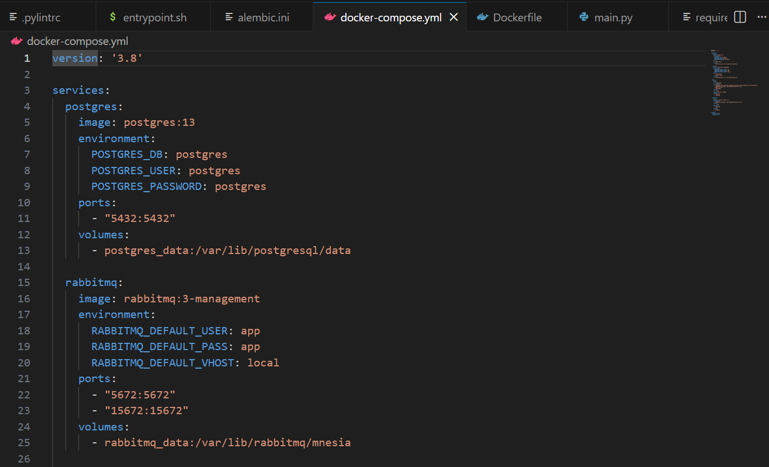
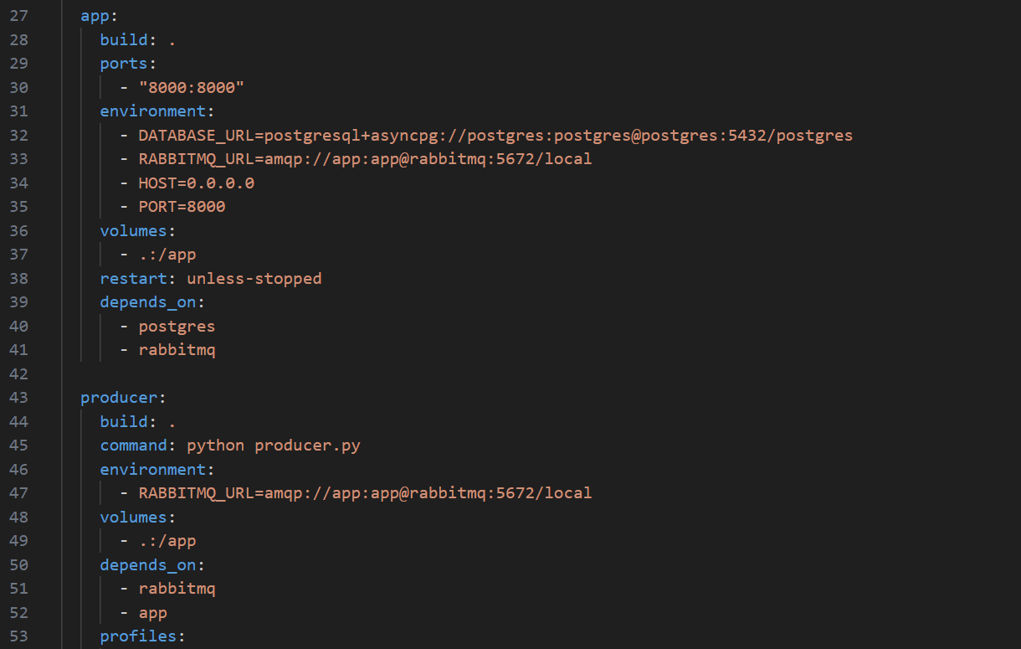
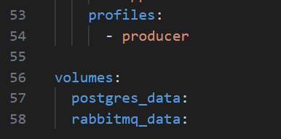
По адресу http://localhost:15672 будет работать UI в котором можно будет проверить работу RabbitMQ. Логин/пароль - app/app
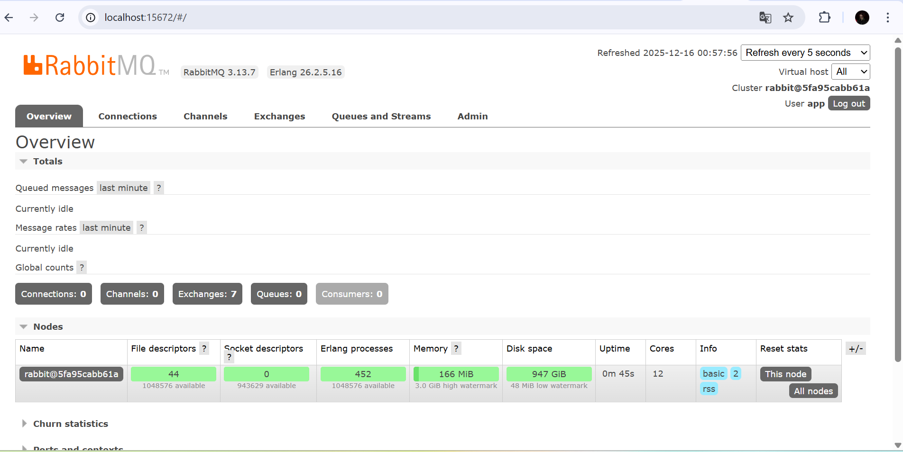
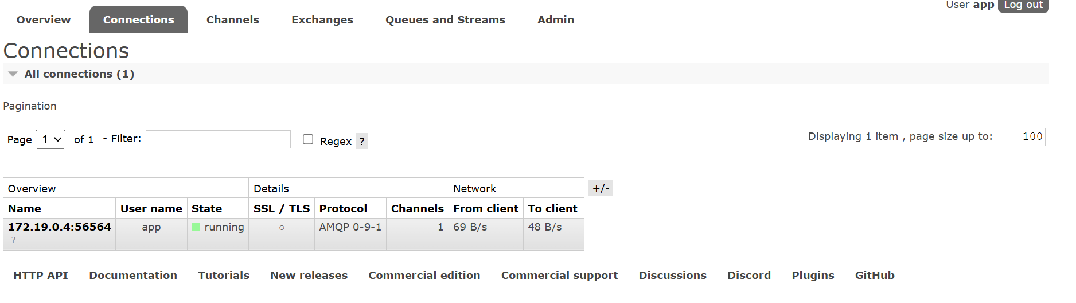
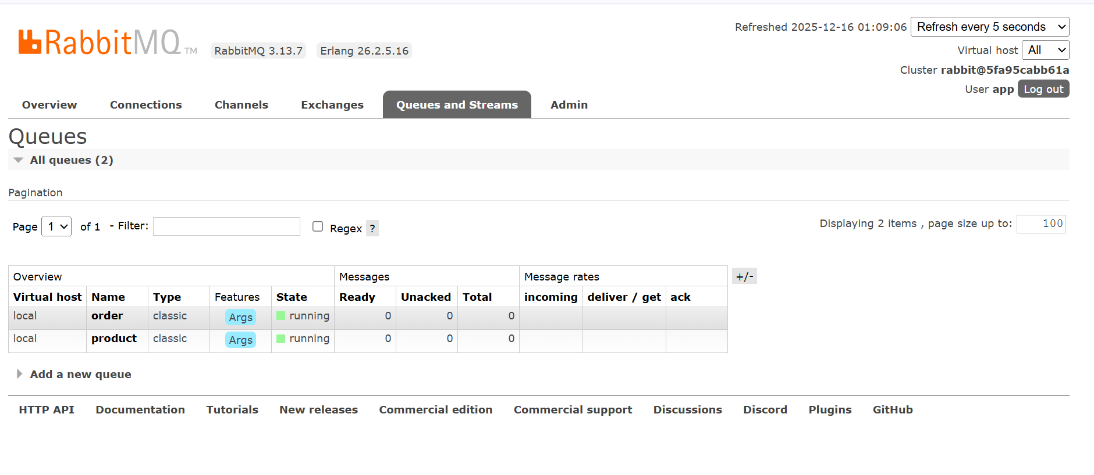
Подключение к очередям
Пример кода для проверки работы с очередями.
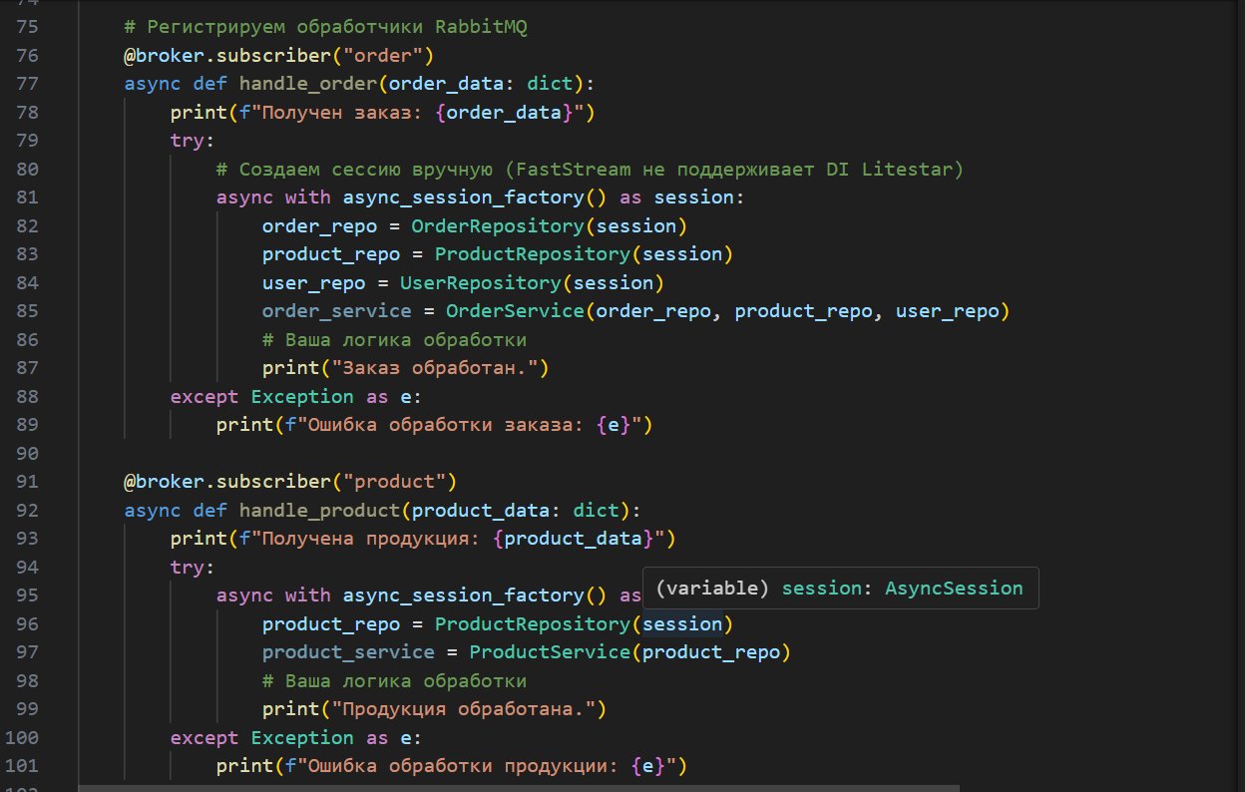
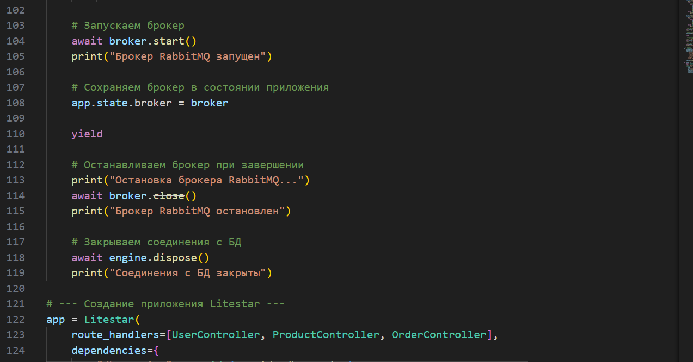
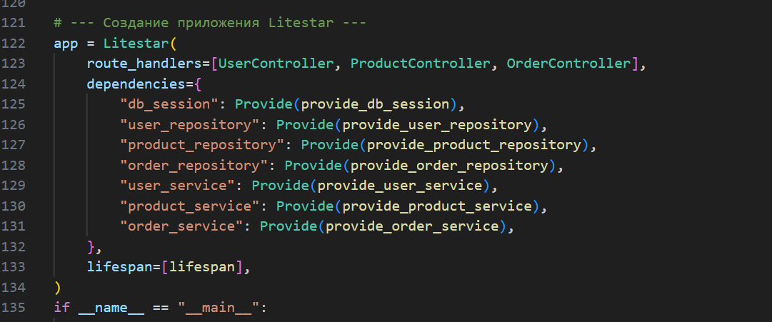
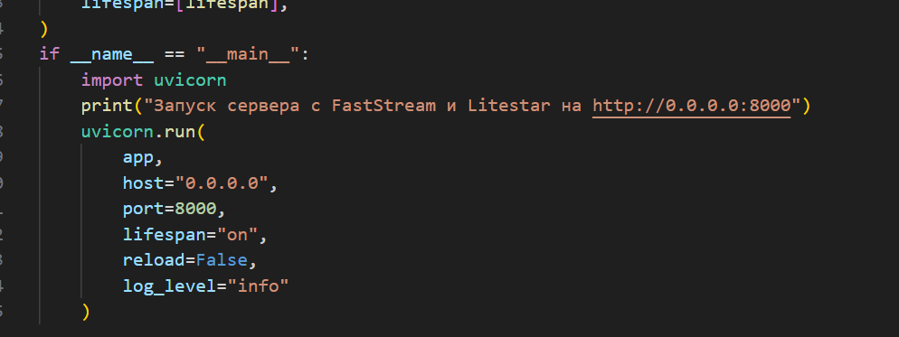

Продюсер данных
Для его создания использовались асинхронное подключение через aio_pika, получение URL из переменной окружения для гибкости конфигурации, и использование default exchange с прямым указанием routing key для отправки в соответствующие очереди.
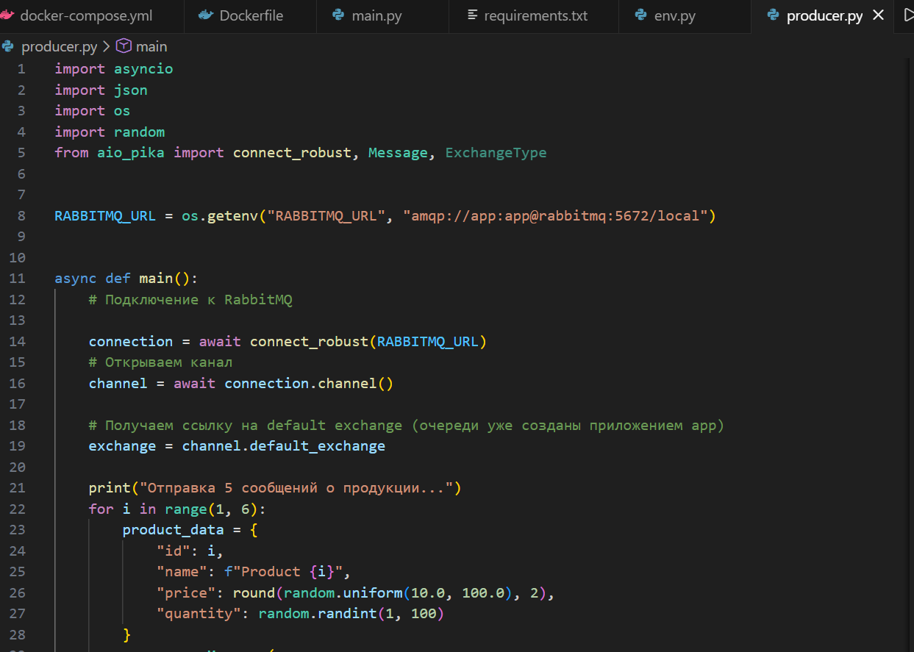
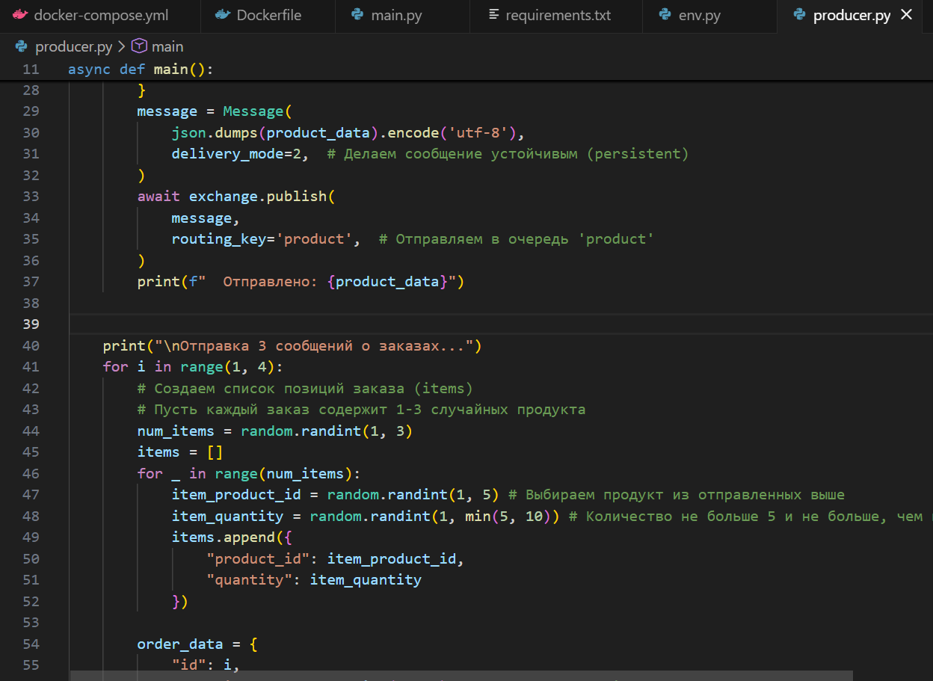
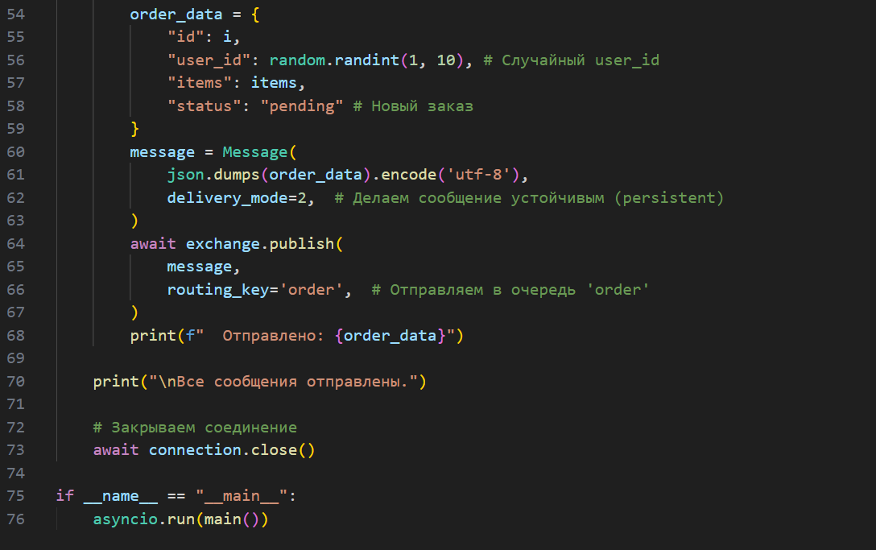
Результат выполнения
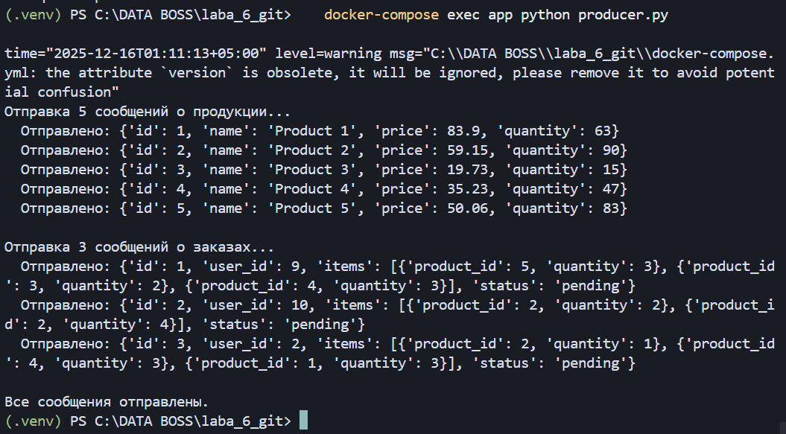
Вывод: в ходе лабораторной работы Была реализована система обмена сообщениями на основе микросервисной архитектуры с использованием RabbitMQ в качестве брокера сообщений.
Основные выполненные действия:
- Развертывание инфраструктуры в Docker — настройка четырех взаимосвязанных сервисов: веб-приложение Litestar, обработчик FastStream, PostgreSQL и RabbitMQ
- Настройка RabbitMQ — создание виртуального хоста и пользователя для безопасного подключения
- Решение проблем с миграциями БД — генерация и применение скриптов создания таблиц через Alembic
- Разработка продюсера — создание Python-скрипта для отправки тестовых данных в очереди сообщений

1. Что такое AMQP? Каковы его основные преимущества?
AMQP — это стандартизированный протокол для передачи сообщений между приложениями. Можно сказать, что это общий язык, который позволяет разным системам понимать друг друга при обмене данными. Основные плюсы такого подхода — это открытость стандарта и совместимость между различными технологиями, высокая надёжность доставки сообщений, а также гибкость в настройке маршрутизации.

2. В чем разница между очередями сообщений и шинами сообщений?
Очередь сообщений строится по принципу «один отправитель — один получатель»: сообщение помещается в определённую очередь и, как правило, обрабатывается одним потребителем. Шина сообщений работает по модели «один ко многим»: одно сообщение может быть доставлено сразу нескольким подписчикам, которые слушают соответствующий канал или тему.

3. Как обеспечить надежную доставку сообщений в RabbitMQ?
Надёжность доставки достигается комбинацией нескольких механизмов. Во-первых, сообщения можно помечать как устойчивые (persistent), чтобы они сохранялись на диске. Во-вторых, очереди следует объявлять как постоянные (durable). В-третьих, полезно использовать подтверждения от потребителя (acknowledgements), чтобы RabbitMQ знал, что сообщение обработано. Наконец, можно включить подтверждения от брокера для издателя (publisher confirms), что гарантирует запись сообщения на стороне RabbitMQ.

4. Что произойдет с сообщением, если consumer упадет во время обработки?
Если потребитель завершает работу, не отправив подтверждение об успешной обработке, RabbitMQ возвращает сообщение обратно в очередь. Таким образом, его сможет забрать и обработать другой доступный потребитель, что предотвращает потерю данных.

5. Как обеспечить сохранность сообщений при перезапуске RabbitMQ?
Чтобы сообщения не пропали при перезагрузке RabbitMQ, нужно создавать устойчивые (durable) очереди и отправлять сообщения с пометкой «постоянные» (persistent). В этом случае RabbitMQ будет сохранять их на диск, и после перезапуска они автоматически восстановятся.

6. Что такое TTL (Time To Live) для сообщений и как его настроить?
TTL — это срок жизни сообщения. Он определяет, как долго сообщение может находиться в очереди, после чего оно будет автоматически удалено. Настроить TTL можно двумя способами: для конкретного сообщения (через его свойства) или для всей очереди целиком (через дополнительные аргументы при её объявлении).

